Антикоррупция (2016-02-06)

Что такое коррупция и способы борьбы с ней
Вопрос противодействия коррупции — один из вечных вопросов организации государства.
Воспринимая коррупцию как системное явление, государство создает и реализует комплексные меры по ее противодействию. За период с 2008 года был образован Совет при Президенте по противодействию коррупции, разработаны и утверждены Национальные планы по противодействию коррупции, пакет антикоррупционных законов, ряд указов Президента Российской Федерации, расширяющих контроль над деятельностью государственных и муниципальных служащих, руководителей государственных корпораций. Федеральный закон от 25 декабря 2008 г. № 273-ФЗ «О противодействии коррупции» установил основные принципы и основы борьбы с коррупцией.
Важную роль в борьбе с коррупцией играют конкретные меры, способные уменьшить коррупционные проявления в государстве и обществе, выявить и наказать лиц, замешанных в коррупции. Простой и достаточно эффективной мерой является обязательная ежегодная отчетность чиновников (должностных лиц органов исполнительной власти и депутатов соответствующих уровней) о доходах и имущественном положении. Декларации о доходах указанных лиц (а также их детей и супругов) находятся в открытом доступе в сети Интернет, освещаются в официальных СМИ, проверяются контрольными и надзорными органами.
В большинстве органов исполнительной власти созданы службы собственной безопасности, целью деятельности которых является пресечение коррупционной деятельности служащих внутри органов исполнительной власти и их территориальных органах в субъектах Российской Федерации.
Как ни активна роль государства в принятии мер по противодействию коррупции, оно не сможет обойтись без помощи простых граждан в этой борьбе.

ЧТО ТАКОЕ КОРРУПЦИЯ?
На сегодняшний день существует четкое определение понятия «коррупция», установленное законом.
Определение понятия «коррупция» приведено в Федеральном законе от 25 декабря 2008 г. № 273-ФЗ «О противодействии коррупции».
Коррупцией считается злоупотребление служебным положением, дача взятки, получение взятки, злоупотребление полномочиями, коммерческий подкуп либо иное незаконное использование физическим лицом своего должностного положения вопреки законным интересам общества и государства в целях получения выгоды в виде денег, ценностей, иного имущества или услуг имущественного характера, иных имущественных прав для себя или для третьих лиц либо незаконное предоставление такой выгоды указанному лицу другими физическими лицами, а также совершение указанных деяний от имени или в интересах юридического лица.
Если человек принимает участие в незаконном использовании своего или чьего-либо должностного положения с целью получения материальной или нематериальной выгоды — он становится частью коррупционной системы.
К сожалению, для большой группы людей дача мелких взяток для решения бытовых вопросов не противоречит собственному мировоззрению, нравственным ограничениям.
К коррупционным деяниям относятся следующие преступления: злоупотребление служебным положением (статья 285 и 286 Уголовного кодекса Российской Федерации, далее — УК РФ), дача взятки (статья 291 УК РФ), получение взятки (статья 290 УК РФ), злоупотребление полномочиями (статья 201 УК РФ), коммерческий подкуп (статья 204 УК РФ), а также иные деяния, попадающие под понятие «коррупция», указанное выше.

СУЩНОСТЬ КОРРУПЦИИ
Коррупция не появляется в обществе в одночасье. Сущность коррупции проявляется в тех социальных явлениях, с которыми она глубоко взаимосвязана. К их числу относятся правовой нигилизм и недостаточная правовая грамотность граждан, низкая гражданская позиция граждан.
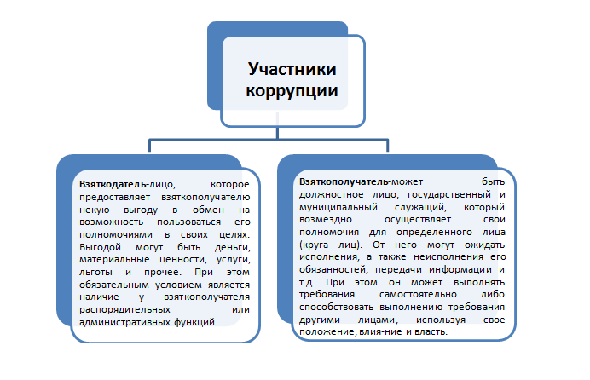
Многие даже не задумываются, что именно их действия не позволяют эффективно бороться с коррупцией. Что же является причиной такого пассивного отношения граждан к коррупционной ситуации в стране и к личной судьбе? К причинам коррупционного поведения можно отнести:
- толерантность населения к проявлениям коррупции;
- отсутствие опасения потерять полученное благо в будущем при проверке оснований его приобретения;
- наличие у должностного лица выбора варианта поведения, когда он может решить поставленный перед ним вопрос как положительно, так и отрицательно;
- психологическая неуверенность гражданина при разговоре с должностным лицом;
- незнание гражданином своих прав, а также прав и обязанностей чиновника или лица, выполняющего управленческие функции в коммерческой или иной организации;
- отсутствие должного контроля со стороны руководства за поведением должностного лица.

ФОРМЫ КОРРУПЦИИ
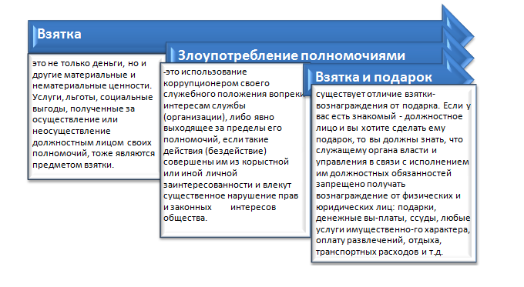
ОТВЕТСТВЕННОСТЬ ЗА КОРРУПЦИЮ
Необходимо обратить внимание на то, что Уголовным кодексом Российской Федерации предусматривается уголовная ответственность вплоть до лишения свободы на срок от 8 до 15 лет как за получение взятки, так и от 7 до 12 лет за дачу взятки.
То есть перед законом отвечает не только лицо, которое получает взятку, но и то лицо, которое взятку дает, или от чьего имени взятка передается взяткополучателю. В случае, если взятка передается через посредника, то он также подлежит уголовной ответственности за пособничество в даче взятки.
В основе взяточничества два вида преступлений: получение взятки (статья 290 УК РФ) и дача взятки (статья 291 УК РФ). Близки к ним такие уголовно наказуемые деяния, как коммерческий подкуп (статья 204 УК РФ), злоупотребление должностными полномочиями (статья 285 УК РФ) и злоупотребление полномочиями (статья 201 УК РФ).
Состав преступления (взяточничества) будет иметь место независимо от того, когда была принята взятка — до или после выполнения соответствующих действий, а также независимо от того, имелась ли предварительная договоренность между взяткодателем и взяткополучателем.
Дача взятки (передача должностному лицу лично или через посредника материальных ценностей) — это преступление, направленное на склонение должностного лица к совершению законных или заведомо незаконных действий (бездействия) в пользу дающего: для получения им преимуществ, за общее покровительство или за попустительство по службе (статья 291 УК РФ).
Необходимо знать, что получение взятки — одно из самых общественно опасных должностных преступлений, особенно если оно совершено в крупном или особо крупном размерах группой лиц по предварительному сговору или организованной группой с вымогательством взятки.
КАК ПОБЕДИТЬ КОРРУПЦИЮ
Борьба с коррупцией, прежде всего, должна выражаться в нежелании граждан участвовать в коррупционных отношениях.
Именно поэтому для того, чтобы не оказаться жертвой коррупции, а равно самому не встать на путь преступления закона, необходимо иметь четкие представления о способах борьбы с коррупцией.

КАК СЕБЯ ВЕСТИ?
Попробуем разобраться, что же может сделать гражданин самостоятельно для того, чтобы не стать участником коррупционного преступления.
Перед тем как обратиться в государственные, муниципальные органы и учреждения, либо в коммерческие или иные организации, мы рекомендуем изучить нормативную базу, на основе которой действует тот или иной орган, учреждение, организация. Ведь именно знание законов поможет понять, когда должностное лицо начинает злоупотреблять своим положением либо вымогать взятку за действия, которые он и так должен выполнить в силу своих должностных обязанностей.
Без особых затруднений это возможно сделать в отношении государственных и муниципальных органов и учреждений. Для того чтобы информационная прозрачность деятельности государственной власти могла помочь простым гражданам самостоятельно бороться с коррупцией, все органы государственной и муниципальной власти обязаны размещать на своих официальных сайтах в Интернете нормативные акты, регламентирующие их деятельность. Поэтому перед обращением в тот или иной орган государственной или муниципальной власти мы рекомендуем изучить информацию о деятельности данного органа, имеющуюся, например, на сайте в Интернете.
Обобщенная информация по многим государственным услугам представлена на сайтеwww.gosuslugi.ru.
С коммерческими и иными организациями дело обстоит сложнее. Законодатель в отношении данных организаций не может принять аналогичные меры по информационной прозрачности, которые он принял в отношении государственных и муниципальных органов и учреждений. Однако не стоит считать, что деятельность коммерческих и иных организаций ничем не регулируется.

ПАМЯТКА ГРАЖДАНИНУ О ТОМ, ЧТО ДЕЛАТЬ, ЕСЛИ У ВАС ВЫМОГАЮТ ВЗЯТКУ:
1.Отказать в даче взятки.
- В случае вымогательства взятки или отсутствия возможности отказать в даче взятки (например, при угрозе жизни и здоровью) — об этом необходимо сообщить в правоохранительные органы, но при этом следует соблюдать следующие рекомендации в общении с вымогателем взятки:
- внимательно выслушать и точно запомнить поставленные вам условия (размеры сумм, наименование товаров и характер услуг, сроки и способы передачи взятки и т.д.);
- постараться отложить вопрос о времени и месте передачи взятки до следующей беседы;
- не брать инициативу в разговоре на себя, позволить «взяточнику» выговориться, сообщить вам как можно больше информации;
- незамедлительно обратиться в правоохранительные органы.

КУДА ОБРАЩАТЬСЯ?
Возможны следующие варианты действий:
Обжалование незаконных действий в рамках действующих административных процедур — подача жалобы непосредственному начальству или жалобы в вышестоящие инстанции.
Жалоба в контролирующие органы (в рамках потребительских отношений это могут быть территориальные учреждения Роспотребнадзора, Федеральной антимонопольной службы; в рамках отношений с организациями жилищно-коммунального хозяйства — жилищные комитеты и жилищные инспекции) или прокуратуру. Будьте внимательны: обвинения не должны быть голословными, жалоба должна содержать конкретные сведения и факты.
Вы также должны сообщить о факте вымогательства в правоохранительные органы или в управления собственной безопасности, которые, например, есть при Министерстве внутренних дел (МВД России) и Федеральной службе безопасности (ФСБ России). Устные сообщения и письменные заявления о преступлениях принимаются в правоохранительных органах круглосуточно, независимо от места и времени совершения преступления.
Вы можете обратиться в приемную прокуратуры, в дежурную часть органа МВД России. Вас обязаны выслушать и принять сообщение в устной или письменной форме. При этом вам следует узнать фамилию, должность и рабочий телефон сотрудника, принявшего сообщение.
Обращаем ваше внимание, что если вы выполните требования вымогателя и не заявите о факте дачи взятки в компетентные органы, то будете привлечены к уголовной ответственности при выявлении правоохранительными органами факта взятки.
Предложенные рекомендации, к сожалению, не могут считаться универсальными, исчерпывающими и единственно верными. В каждой конкретной ситуации вам приходится самостоятельно решать, какие методы и в какой мере применять для достижения наилучшего результата в общении с должностными лицами. Приведенные выше рекомендации — это основные направления для укрепления и защиты позиции граждан, не желающих мириться с коррупцией в своей повседневной жизни.

